Cách tự động dọn dẹp thùng rác trên Windows 11 sau một khoảng thời gian nhất định
Thay vì phải dọn dẹp thùng rác định kỳ theo cách thủ công, bạn có thể thiết lập để Windows 11 tự động thực hiện việc này sau một khoảng thời gian nhất định.

Mặc định khi bạn xóa một file trên Windows, nó sẽ không biến mất vĩnh viễn. Thay vào đó, Windows sẽ chuyển nó vào Recycle Bin (Thùng rác). Nhờ vậy, bạn có thể khôi phục nó khi cần. Các file trong thùng rác sẽ chiếm dụng không gian ổ cứng cho đến khi bạn dọn dẹp chúng khỏi nơi này.
Ở các phiên bản trước Windows 10, bạn phải dọn dẹp thùng rác thủ công. Tuy nhiên, kể từ Windows 10, Microsoft đã bổ sung thêm một tính năng giúp tự động hóa quá trình này, đó là Storage Sense và nó vẫn tiếp tục có mặt trên Windows 11. Storage Sense có nhiều tùy chọn giúp bạn quản lý không gian ổ cứng dễ dàng hơn, trong đó có tùy chọn dọn dẹp thùng rác sau một khoảng thời gian nhất định.
Sau đây chúng tôi sẽ hướng dẫn bạn cách sử dụng Storage Sense để tự động dọn dẹp file trong thùng rác sau một khoảng thời gian cụ thể.
Bước 1: Bấm nút Start và chọn Settings.
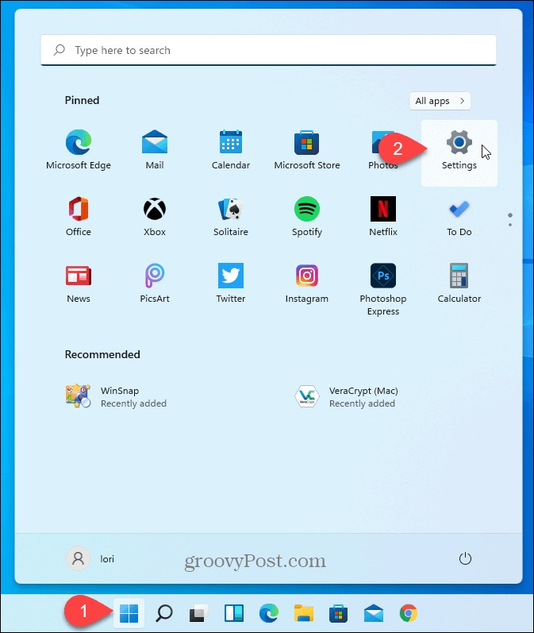
Bước 2: Ở màn hình System, bạn chọn Storage.
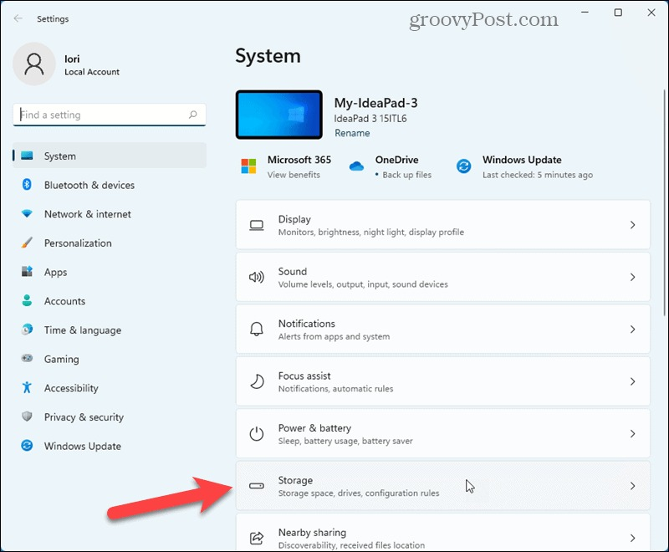
Bước 3: Chọn trình đơn Storage Sense trên màn hình Storage.
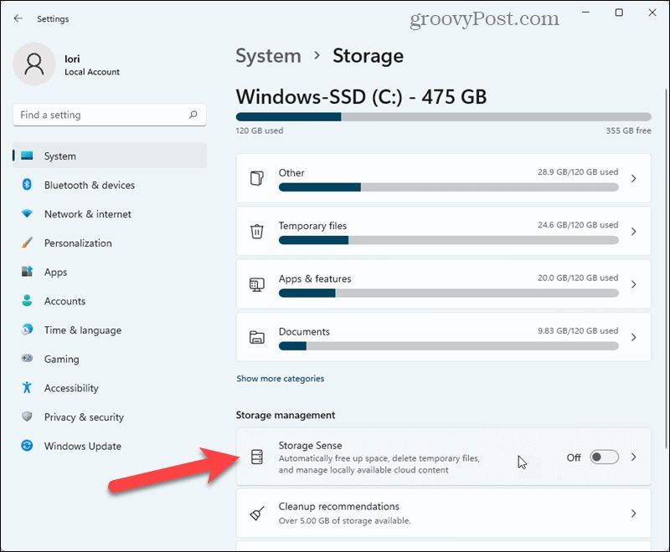
Bước 4: Trên màn hình Storage Sense, bạn bật công tắc nằm bên cạnh tùy chọn Automatic User content cleanup để bật tính năng Storage Sense.
Bước 5: Bên dưới phần Delete files in my recycle bin if they have been there for over, hãy chọn số ngày bạn muốn Windows 11 dọn dẹp thùng rác cho bạn là 1, 14, 20, hay 60 từ trình đơn xổ xuống. Windows 11 sẽ tự động xóa vĩnh viễn tất cả những file trong Recycle Bin cũ hơn số ngày bạn chọn.
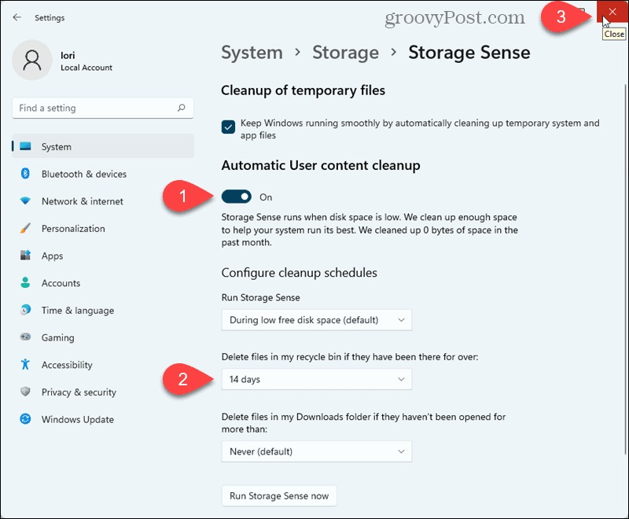
Bước 6: Nếu bạn có thói quen khôi phục file từ Recycle Bin, bạn nên chọn số ngày là 60. Ngoài ra, bạn có thể đặt tùy chọn này thành Never nếu bạn muốn sử dụng Storage Sense cho các mục đích khác ngoại trừ dọn dẹp thùng rác.
Lưu ý: Một khi file đã bị dọn dẹp khỏi Recycle Bin, nó sẽ ra đi vĩnh viễn. Nếu bạn muốn khôi phục nó, bạn phải sử dụng các tiện ích bên thứ ba chẳng hạn như Recuva.
Ca Tiếu/Bành Lê
https://www.groovypost.com/howto/automatically-empty-the-recycle-bin-on-windows-11/

